🟡 2. HOMILÍA NO DIALOGADA

DOMINGO VIº DE PASCUA CICLO A

Eucaristía con niños de catequesis y sus familias
En el Evangelio de hoy, Jesús nos hace una promesa muy importante: no nos deja solos.
Sabe que sus discípulos van a seguir caminando en la vida con dificultades, dudas y momentos complicados. Y por eso les promete un gran regalo: el Espíritu Santo.
Este Espíritu no es algo lejano. Es la presencia misma de Dios en nuestro corazón. Es el amor del Padre y del Hijo que habita en nosotros desde el Bautismo.
A veces pensamos en los tesoros como algo material: oro, dinero, cosas valiosas. Pero Jesús nos enseña que el verdadero tesoro es interior.
El Espíritu Santo es ese tesoro que nos ayuda a vivir, a amar, a tomar buenas decisiones.
Cuando ayudamos, cuando perdonamos, cuando decimos la verdad, cuando hacemos el bien… ahí está actuando el Espíritu.
La vida cristiana no es cumplir normas sin más. Es dejarse guiar por ese amor que Dios ha puesto dentro de nosotros.
Podemos guardar una frase sencilla para esta semana:
“Espíritu Santo, vive en mí.”
Y repetirla cuando tengamos que decidir, cuando dudemos o cuando queramos hacer el bien.
Porque no estamos solos. Dios vive en nosotros.
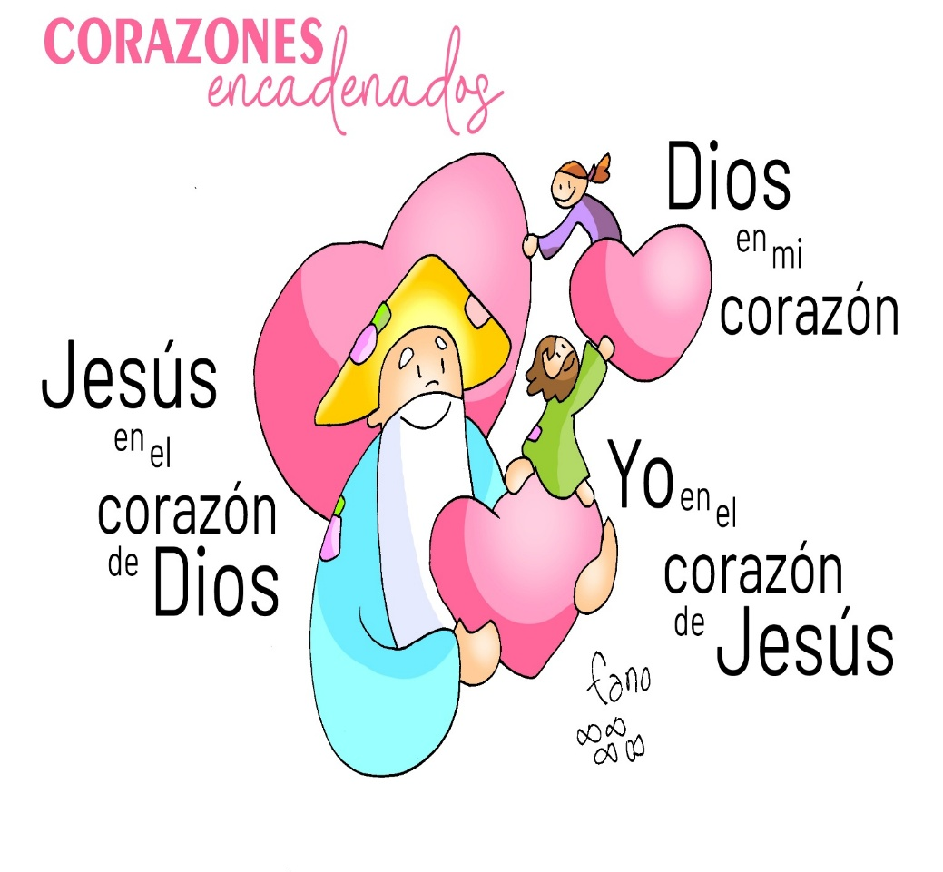

🟡 3. DOSIER BREVE

MONICIÓN DE ENTRADA
Hermanos:
Jesús nos promete hoy un gran regalo: el Espíritu Santo.
Pidamos que habite en nosotros y nos ayude a vivir con amor.

IDEA CENTRAL (BREVE)
El Espíritu Santo es el gran tesoro que Dios ha puesto en nuestro corazón.
Nos guía, nos fortalece y nos ayuda a amar.
Frase para la semana:
✨ “Espíritu Santo, vive en mí.”

ORACIÓN DE LOS FIELES
“Ven, Espíritu Santo.”
- Por la Iglesia.
- Por nuestras familias.
- Por los niños.
- Por nosotros.

ORACIÓN DESPUÉS DE LA COMUNIÓN
Espíritu Santo,
vive en nosotros
y ayúdanos a amar.
Amén.

DESPEDIDA
Recordad:
🔥 “Espíritu Santo, vive en mí.”
Podéis ir en paz.
